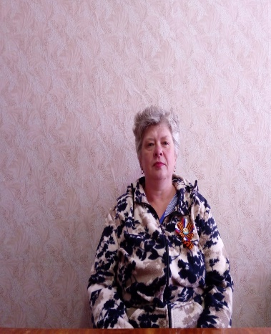

Обязательно в электронном виде!
СПРАВКА-ОБЪЕКТИВКА
Ладанова Валентина Петровна

Дата рождения | 27 ноября 1965
Место рождения | пос. Псебай Мостовского района  Краснодарского края
Место жительства | Краснодарский край, Лабинский район,  х. Харьковский, ул. Мира 126
Образование (когда и какие учеб. заведения закончил) | Среднее, 1984 год -Лабинское ТУ № 10
Специальность по образованию | Швея
Ученая степень | Не имею
Нахождение в статусе депутата  выборных органов | С 2014 года, нет
Государственные награды | Не имею
Членство (участие) в общественных объединениях (организациях, движениях) | нет
Членство в партии (год вступления) /беспартийный | Член партии Единая Россия

ТРУДОВАЯ ДЕЯТЕЛЬНОСТЬ
1984 – 1985 гг. | Швея, Псебайская швейная фабрика
1986– 1993 гг. | Прачка , Каменская ПМК треста «Ангарлесстрой»
1995 – 1998 гг. | Приемщик КПП, ТОО ателье «Фантазия»
1998 г – н/вр | Соцработник, ГУСОК Лабинский ЦСО «Мечта»

Контактные телефоны.89284209102

